Colegio Nuestro Tiempo - R.B.D.: 14.507-6
Psicopedagoga: Francisca Navarro Jorquera
Guía cognitiva Sexto básico
Semanas N° 28 y 29
Desde el 20 de Septiembre al 01 de Octubre 2021

Nombre del estudiante: ______________________________________________________
OBJETIVO: Desarrollar y potenciar las habilidades de atención y concentración.

¡Actividades!
Semana 28

- Observa con atención el laberinto y con un lápiz de color recorre el camino que debe seguir el perro para llegar donde está el gato.
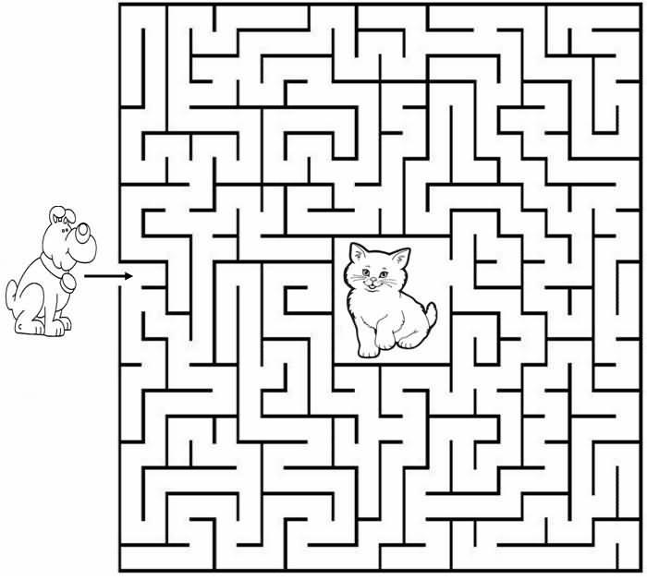
- Observa con atención y escribe el en recuadro amarillo la cantidad de cuadrados que hay en la imagen.

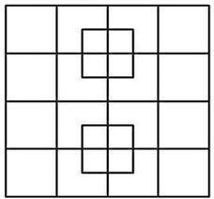
- Observa con atención la imagen y con un lápiz de color, encierra las sumas que encuentres con su resultado correspondiente, tal como muestra el ejemplo.
Importante: no están presenten los signos de adición e igual.

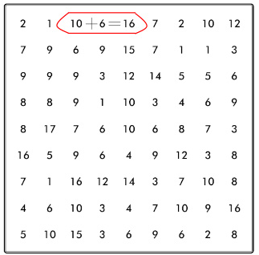

¡Actividades!
Semana 29

- Observa con atención la imagen, encuentra y marca las 10 diferencias que contiene la ilustración.

- Observa con atención y copia el patrón de colores en el cuadro que está debajo.

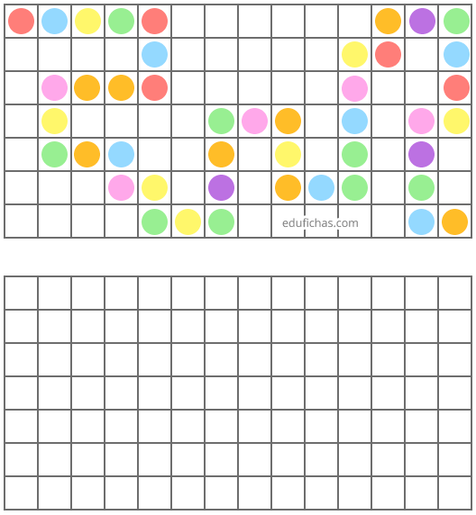

Estimados padres y apoderados, frente a cualquier duda o consulta que tenga respecto a la guía, puedo comunicarse conmigo mediante correo electrónico: francisca.navarro@nuestrotiempo.cl

